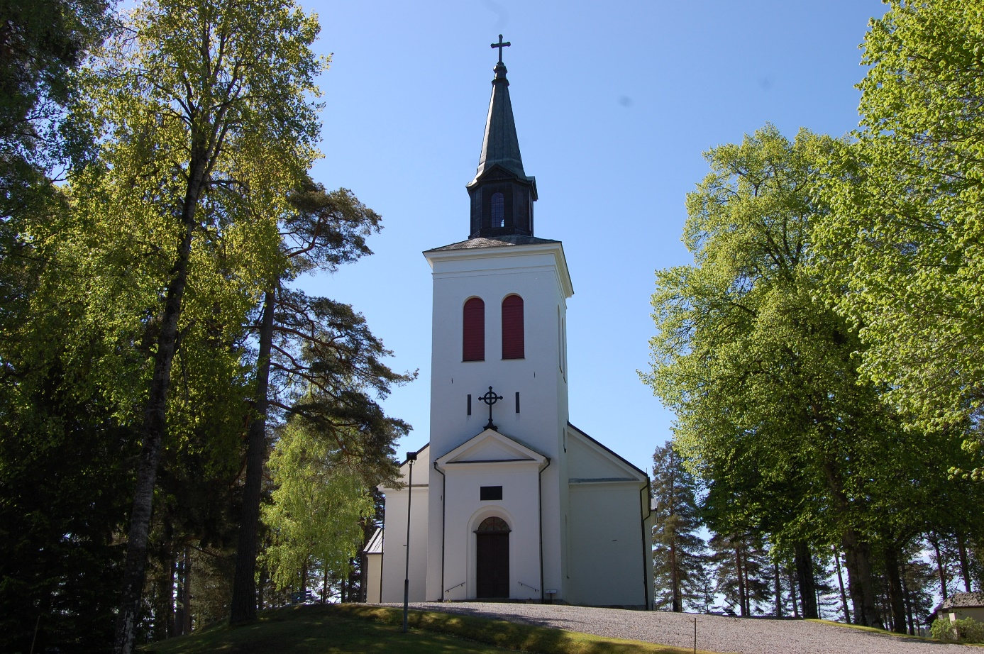VÄSTRA FÅGELVIKS KYRKA 1859

Kyrkan ligger på ett näs vid sundet mellan norra och södra delen av sjön Foxen. Kyrkan är uppförd i tidstypisk nyklassicistisk stil. De vitputsade murarna kröns av ett profilerat listverk och genombryts av rundbågiga portal- och fönsteröppningar. Bland inventarierna märks bland annat en dopfunt från 1100-talet med ett unikt bevarat medeltida lock av trä samt ett medeltida krucifix.

Öppettider under perioden 29 juni- 31 juli

**Tisdagar kl. 16.00 – 18.00**

( 30/6, 7/7, 14/7, 21/7)

**Kyrkan är även öppen**

**i samband med gudstjänst.**

**26 juli** gudstjänst 21.00

***Lördag den 4 juli Kyrkobyggnadens dag 12.00 – 14.00***